MĚSTSKÉ KULTURNÍ STŘEDISKO FRENŠTÁT POD RADHOŠTĚM
Dolní 504, 744 01 Frenštát p. R.

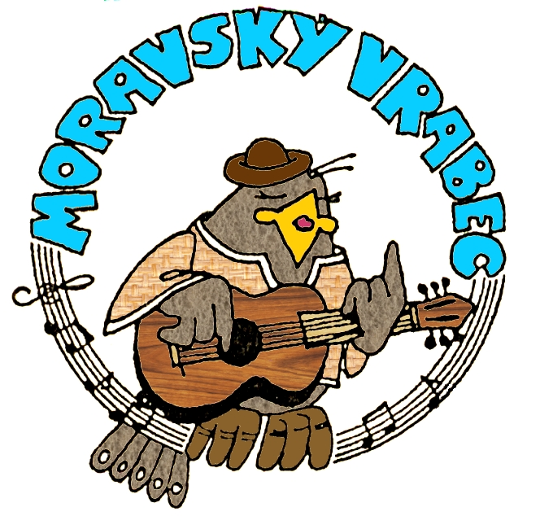
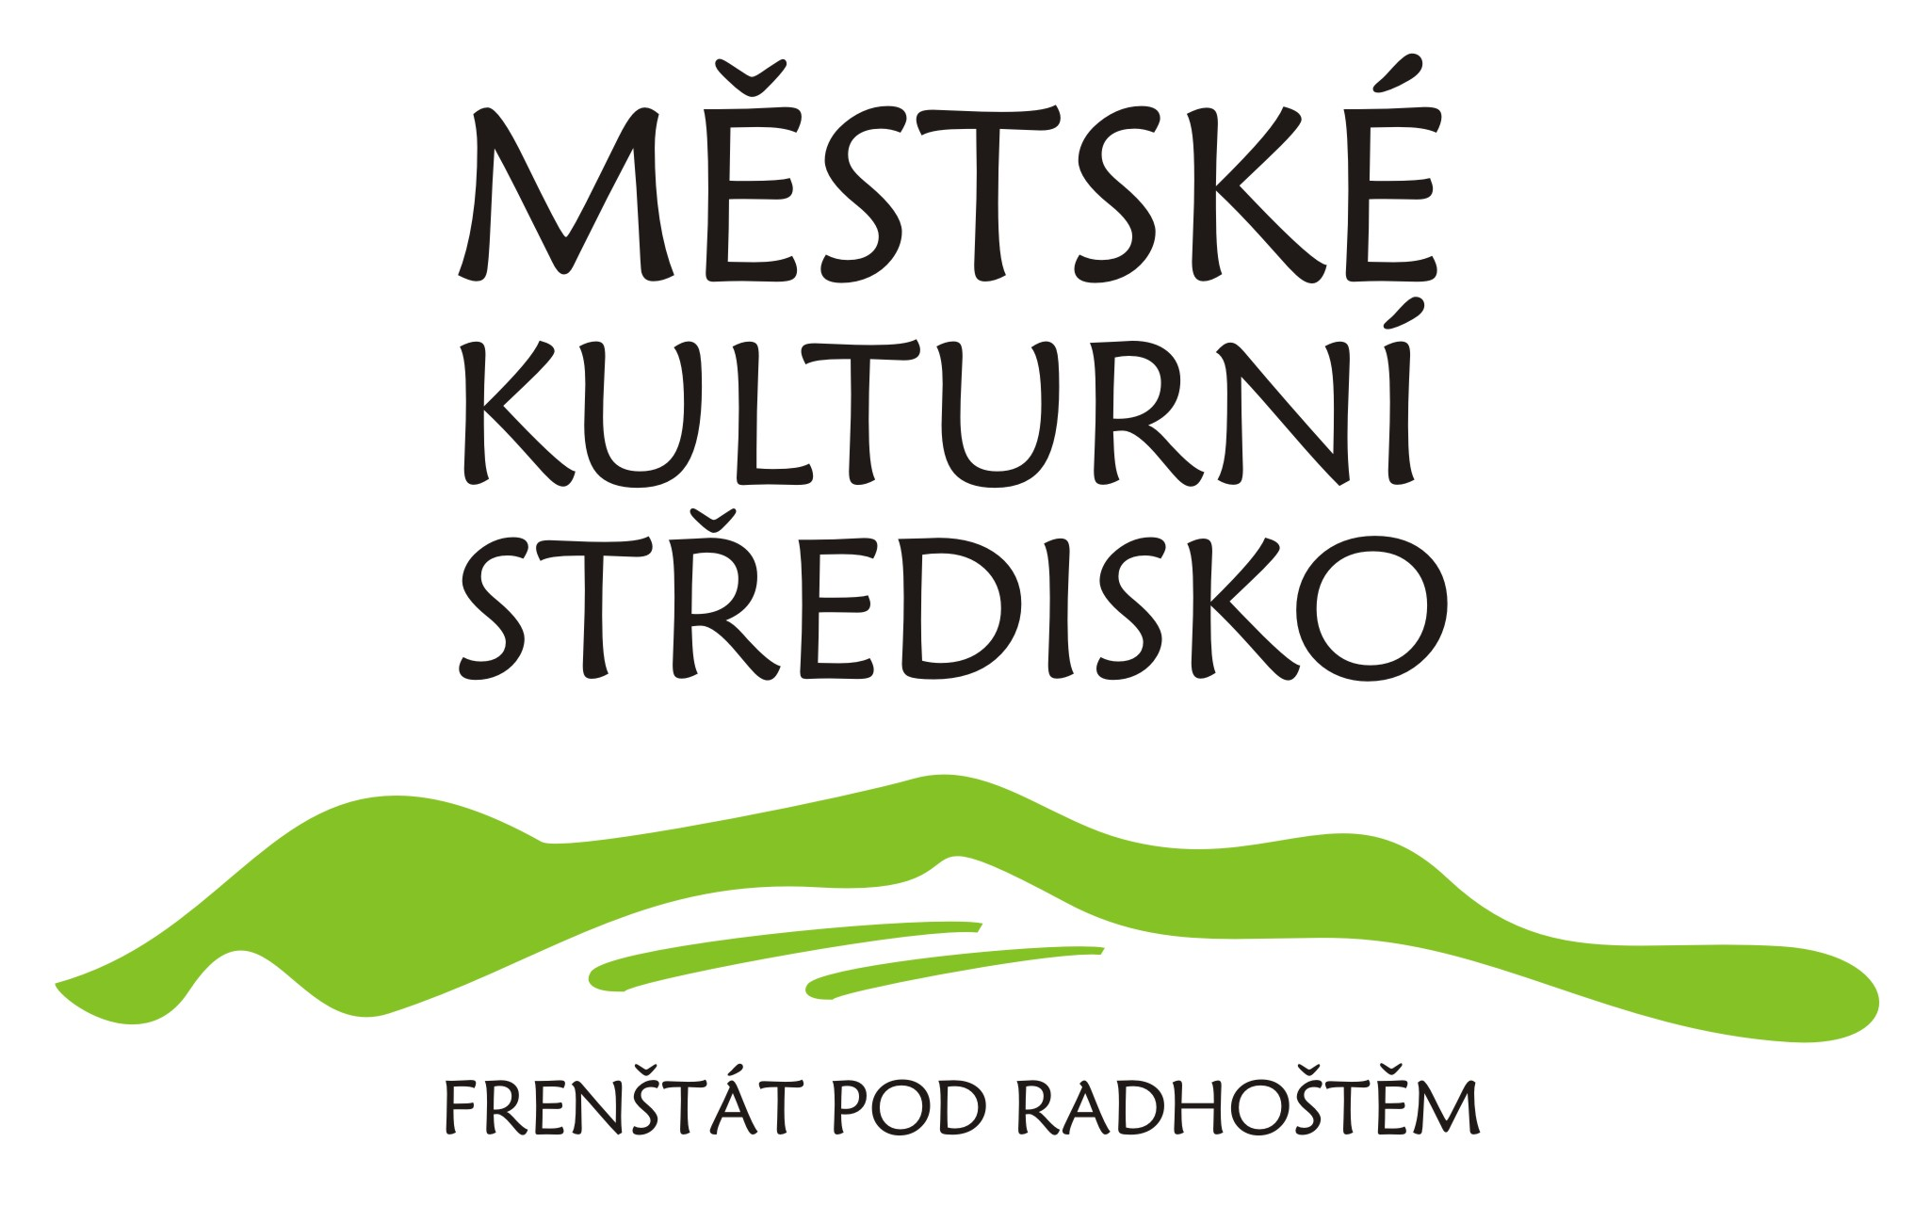

Informace – oblastní kolo Moravský vrabec Frenštát pod Radhoštěm

datum konání: 29. 3. 2014
místo konání: Kino Frenštát pod Radhoštěm
ul. Tyršova 1071 (blízko autobusového nádr.).

Mapa – GPS souřadnice kina: 49°32'43.389"N, 18°12'53.138"E

Předběžný časový harmonogram:

10.40 – začátek zvukových zkoušek
(může být posunut na dřívější dobu, v závislosti na počtu přihlášených kapel)

14.00 – konec zvukových zkoušek

15.00 – zahájení soutěže Moravský vrabec 2014

přibližně v 18.00 - vyhlášení výsledků
(může být posunut na pozdější dobu, v závislosti na počtu přihlášených kapel)

Při jakýchkoliv nejasnostech se ozvěte na tel.: 725 784 220 nebo 556 835 397 – Lenka Borovičková Krestová.

Kapelám, které ke své produkci potřebují bicí, oznamujeme, že je nutno dovézt si své vlastní.

Upozornění
Časový harmonogram zvukových zkoušek bude sestaven dle místa působení jednotlivých kapel. O čase zvukové zkoušky budete informováni 24. března 2014
e-mailem nebo telefonicky.

Těšíme se na setkání a přejeme mnoho úspěchů při samotné soutěži.

Zdraví Lenka Borovičková Krestová

Kancelář Domu kultury
Dolní 504
744 01 Frenštát p. R.
Tel.: 556 / 835 397
e-mail: lenka.krestova@mufrenstat.cz
PŘIHLÁŠKA

na I. oblastní kolo soutěžní přehlídky MORAVSKÝ VRABEC 2014
Kino Frenštát p. R. 29. 3. 2014

NÁZEV KAPELY:

ZAMĚŘENÍ ( folková - country - trampská):

ROK VZNIKU:

KAPELNÍK:

ADRESA: PSČ:

TELEFON: E-MAIL:

WWW:

OBSAZENÍ KAPELY : nástroj
1)
2)
3)
4)
5)
6)
7)

SOUTĚŽNÍ SKLADBY TEXT HUDBA
1)
2)
3)

Něco málo z historie kapely :

Požadavky na ozvučení (pečlivě vyplňte):

!! BICÍ NEBUDOU K DISPOZICI !!

V
podpis
Přihlášky zasílejte na adresu:
Dům kultury, Lenka Borovičková Krestová, Dr. Parmy 254, 744 01 Frenštát p R.

Přihlášku možno zaslat i e-mailem na adresu: lenka.krestova@mufrenstat.cz

Uzávěrka přihlášek: pátek 21. března 2014

Tento termín je pro všechny zájemce o účast v MV 2014 závazný !!!

Soutěžní přehlídka folkové, country a trampské hudby MORAVSKÝ VRABEC 2014

JEDNOTNÉ PROPOZICE XIX. ročníku mezinárodní soutěžní přehlídky FCT hudby
"MORAVSKÝ VRABEC 2014"
ZAMĚŘENÍ: folková, country a trampská hudba (a vše, co vychází z kořenů těchto hudebních
žánrů).
ORGANIZACE PŘEHLÍDKY: tři oblastní postupová kola a finále soutěže
TERMÍNY KONÁNÍ:
I. OBLASTNÍ KOLO sobota 29. března 2014
Kino Frenštát pod Radhoštěm
II. OBLASTNÍ KOLO: čtvrtek 8. května 2014 (státní svátek)
Katolický dům Zábřeh na Moravě
III. OBLASTNÍ KOLO: sobota 17. května 2014 „Turzovský vrabčiak“
Kultúrny dom R. Jašíka - Turzovka (SK)

FINÁLOVÝ KONCERT: sobota 14. června 2014
Restaurace Oáza – Park B. Němcové, Karviná-Fryštát
ROZDĚLENÍ DO OBLASTÍ:

I. oblastní kolo Frenštát pod Radhoštěm soutěží skupiny z bývalých okresů
Frýdek-Místek, Nový Jičín, Karviná,
Vsetín, Ostrava, Opava
II. oblastní kolo Zábřeh na Moravě soutěží skupiny z bývalých okresů Olomouc,
Přerov, Šumperk, Bruntál, Jeseník
III. oblastní kolo Turzovka určeno pro slovenské kapely
Soutěžící jsou povinni dodržovat "spádovost" místa svého působení do jednotlivých oblastních kol. V případě, že z vážných důvodů bude zájemcům o účast v soutěži vyhovovat termín jiného oblastního kola, bude jim - po vzájemné dohodě garantů jednotlivých kol - vyhověno. Pravidla soutěže však nepřipouštějí účast v několika kolech.
MORAVSKÉHO VRABCE se rovněž mohou zúčastnit skupiny z ostatních krajů ČR splňující podmínku hudebního zaměření soutěže a souhlasící s jejími soutěžními propozicemi.
Naopak moravské, české a polské skupiny mohou využít termínu konání kola v Turzovce.

PŘIHLÁŠKY:
rozesílá pořadatel daného oblastního kola a tento si rovněž stanoví termín uzávěrky jejich přijímání.
PRŮBĚH SOUTĚŽE:
předpokládaný počet soutěžních písní (skladeb) v oblastních kolech je 3, avšak dramaturgie jednotlivých kol si vyhrazuje právo tento počet upřesnit na základě počtu přijatých přihlášek. Toto opatření se týká pouze oblastních kol, ve finálovém kole bude počet tří soutěžních skladeb jednoznačně zachován.
HODNOCENÍ SOUTĚŽÍCÍCH:
o postupu soutěžících do finálového kola v Karviné rozhoduje odborná porota, kterou si v daném oblastním kole ustaví pořádající organizační štáb. Zástupci porot oblastních kol budou pro změnu zasedat v porotě finálového koncertu. Soutěžící postupující do finále Moravského vrabce 2014 budou vybíráni bez ohledu na hudební žánr, který produkují. O udělování "Ceny diváka," jakož i dalších cen, rozhoduje pořadatel oblastního kola zcela samostatně dle vlastních možností a podmínek.
VÍTĚZOVÉ:
Moravsky vrabec je soutěžní přehlídkou, která končí na úrovni karvinského finálového kola. Jeho vítězové (nebo finalisté) mohou být pozváni na některý z velkých letních festivalů např. Porta, Mohelnický dostavník, Festival na pomezí v Dolní Lomné, festivaly Jesenický nugget, Bruntálské indiánské léto, slovenský festival Drotária v Turzovce či polský festival Beskidzki Piknik Country atd. O pozvání vítězů (či dalších účastníků MV 2014) si rozhodnou dramaturgové těchto a dalších festivalů a přehlídek, kteří se opět naší soutěžní akce zúčastní, a to dle vlastního zvážení (bez ohledu na případné umístění skupiny ve finálové soutěži).

DŮLEŽITÉ:
Soutěž je určena pouze pro hudební skupiny – tedy nejméně tříčlenné obsazení. Jednotlivým písničkářům a dvojicím proto doporučujeme účast v některém ze dvou postupových kol festivalu Porta, pořádaných v našem kraji. V rámci spolupráce s organizátory Severomoravského a Moravsko-slezského oblastního kola festivalu Porta postoupí do finále MV 2014 z každého kola jedna kapela. Tyto kapely postoupí bez ohledu na své umístění v soutěži Porta, kdy o jejich postupu rozhodnou přítomni zástupci organizačního štábu finále Moravského vrabce 2014. Stejně, jako v letech minulých, se Moravského vrabce mohou zúčastnit hudební skupiny z Polské republiky, splňující kriteria soutěžních propozic této přehlídky.

Turzovský vrabčiak je již tradičně pořádán jako samostatné postupové kolo Moravského vrabce pro slovenské skupiny a to bez omezení místa jejich působení v rámci SR. Z tohoto kola jsou rovněž vybírány kapely pro Mezinárodní finále festivalu Porta v Ústí nad Labem.

NÁKLADY:
Všichni soutěžící se zúčastňují oblastních i finálového kola soutěže na své vlastní (cestovní a jiné nezbytně nutné) náklady. Pořadatelé jednotlivých kol bohužel nejsou schopni tyto náklady účastníkům hradit.

SPOJENÍ NA GARANTY JEDNOTLIVÝCH KOL PŘEHLÍDKY:
Turzovský vrabčiak Agáta Machovčáková, ředitelka KaSS
Jašíkova 179, 023 54 Turzovka ( SK)
mobil: 00421 907 838 420
tel. 00421 41 4352308
e-mail: kultura@turzovka.sk
Frenštát pod Radhoštěm: Lenka Borovičková Krestová
Dům kultury města Frenštát pod Radhoštěm
Dolní 504, 744 01 Frenštát pod Radhoštěm
tel. 556 835 397
e-mail: lenka.krestova@mufrenstat.cz
Zábřeh na Moravě Pavel Aligátor Nenkovský
Pionýrů 1159/19, 789 85 Mohelnice
mobil: 602 503 430
e-mail: aligator@mohelnickydostavnik.cz

Katolický dům, Sušilova 1285/38, 789 01 Zábřeh
Josef Klimek - ředitel, telefon: 583 412 108
e-mail: spolek.metodej@tiscali.cz

Karviná Helena Cielecká – Městský dům kultury Karviná
Městský dům kultury
Tř. Osvobození 1639/43, 735 06 Karviná-Nové Město
telefon: 596 309 015
mobil: 606 763 515
e-mail: h.cielecka@medk.cz

Josef Mlok Grim
mobil: 733 798 429
e-mail: grim@mlok.info
Na setkání s Vámi na některém z postupových oblastních kol Moravského vrabce 2014 se těší organizační štáb

